CO2を吸収する森を育てよう！
カーボンオフセット「サミットの森」づくり（下草刈り）体験
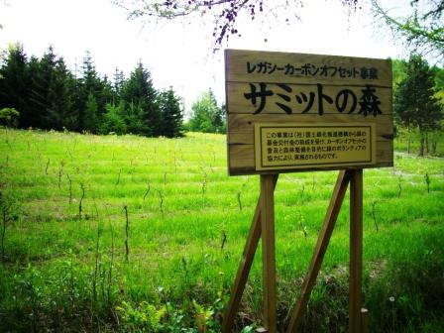
この事業は、社団法人国土緑化推進機構から緑の募金交付金の助成を受け、カーボンオフセットの普及と森林整備を目的に緑のボランティアの協力により実施されるものです。
地球のために汗を流そう！
主催／NPO法人コンベンション札幌ネットワーク
共催／北海道グリーン購入ネットワーク
協力／札幌市、札幌市森林組合
北海道洞爺湖サミットが開催されたことを記念し、昨年11月、地域住民や企業などが、自分たちの排出する温室効果ガスの一部を、森林整備を通じて吸収する「サミットの森」の植林を札幌市の白旗山において行いました。今回はその「サミットの森」管理の第1回目として下草刈りを実施します。今後もこの森づくり運動を通じて、持続可能な社会を作っていきましょう。
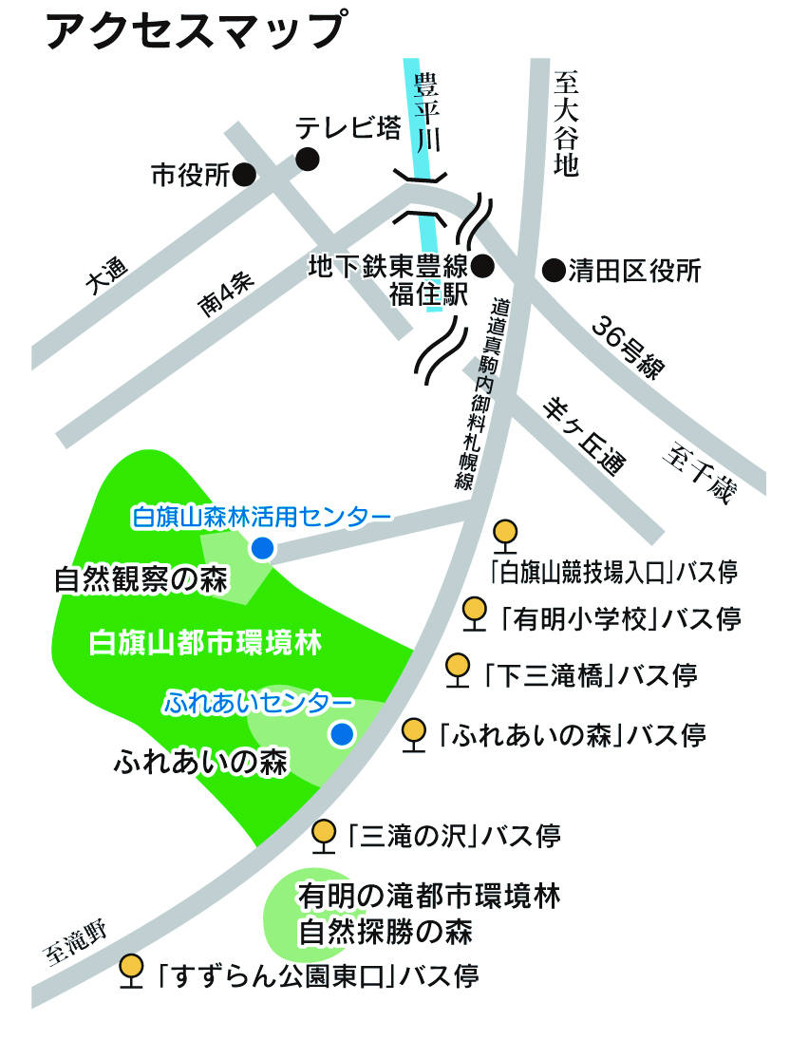
【日 時】 2009年7月12日（日曜日） 雨天決行
9時 各自白旗山ふれあいの森駐車場に集合
10時 徒歩にて「サミットの森」到着
10－12時 下草刈り
13時 ふれあいの森バーベキューコーナーにて昼食
15時 随時解散

【施業内容】 昨年植林した樹木0.2haの下草刈りと木の生育状況
の確認。鎌の使い方等は現地にて説明いたします。

【用意していただくもの】
軍手、雨具（雨天時使用）、作業靴、鎌(持参できる方)、タオル
等その他陽射し・防虫対策等作業しやすい服装でご参加ください。

【募集締切】 ７月９日（木）（定員50名先着お申込順）
集合駐車場

【参加費用】 無料。但し、バーベキューは実費負担
（1人1,500円程度を予定）をお願いします。

【お申込み・お問合せ先】
北海道GPN ℡：011-222-0234 FAX：011-222-0235
E-mail：staff@hokkaido-gpn.org 担当 大内

カーボンオフセット｢サミットの森｣づくり(下草刈り)体験 参加申し込み
北海道ＧＰＮ宛 FAX 011-222-0235 E-mail staff@hokkaido-gpn.org
・団体名
・参加者氏名 計 名
・電 話 ・FAX

